

T.C.
YILDIZ TEKNİK ÜNİVERSİTESİ

Python ile ATM Tasarlama

PROJE RAPORU

Nilgün Güler Beyazıt

Proje Yürütücüleri:

Aslı Kuşçu – Nurcan Şen

19052040 – 20052903

Matematik Mühendisliği

12/2023
İSTANBUL

PROJE RAPORU

DERSİN ADI: Nesneye Yönelik İleri Programlama

PROJENİN KONUSU: Python ile ATM tasarlama

PROJENİN TARİHİ: 25/12/2023

İÇİNDEKİLER:

- Giriş

  - Projenin Amacı

  - Yazılımda kullanılan yazılım teknikleri

- Gelişme

- Sonuç

- GİRİŞ:

Bu rapor, Python programlama dili kullanılarak geliştirilen bir ATM (Automatic Teller Machine- Otomatik Para Çekme Makinesi) simülasyonunu detaylı bir şekilde incelemektedir. Günümüzde bankacılık işlemlerinin dijitalleşmesi ve otomatikleşmesi, finansal işlemleri hızlı ve etkili bir şekilde gerçekleştirmeyi amaçlayan bu projenin tasarım, geliştirme ve uygulama süreçlerine odaklanmaktadır. Projenin amaçları, kapsamı, hedef kitlesi ve yazılım teknikleri seçimi gibi temel unsurlar bu giriş bölümünde ele alınmıştır.

  - Projenin Amacı

Projenin temel amacı, kullanıcıların bir ATM simülasyonu aracılığıyla belirli bankacılık işlemlerini etkili bir şekilde gerçekleştirmelerini sağlamaktır. Bu işlemler arasında nakit çekme, hesaba para yatırma, bakiye sorgulama ve hesap geçmişini görüntüleme gibi belirli ve ölçülebilir görevler bulunmaktadır. Projeyi başarıyla tamamlamak için, kullanıcıların bu işlemleri sorunsuz bir şekilde gerçekleştirebilmelerini sağlayacak bir ATM simülasyonu geliştirmek hedeflenmektedir. Bu sayede, kullanıcıların finansal işlemleri pratik yaparak öğrenmeleri ve güvenli bir sanal ortamda bu işlemleri gerçekleştirmeleri amaçlanmaktadır.

  - Yazılımda kullanılan yazılım teknikleri

1. Birim Testi (Unit Test): Proje geliştirme aşamasında yazılımın doğru çalıştığını ve her bir birimin beklenen sonuçları ürettiğini doğrulamak amacıyla PyUnit Unittest kütüphanesi kullanılmıştır. Bu, yazılımın güvenilir ve hata toleransına sahip olmasını sağlayacak önemli bir adımdır.

2. Consol Tabanlı Uygulama: Gerçeklenen proje, konsol tabanlı bir uygulamadır. Kullanıcıların temel bankacılık işlemlerini konsol üzerinden gerçekleştirmelerini sağlamak, kullanım kolaylığı ve erişilebilirlik açısından önemlidir.

3. Python Programlama Dili: Projede Python programlama dilinin temel özellikleri ve kütüphaneleri kullanılmıştır. Böylece, Python dilini pratiğe dönüştürme ve temel programlama becerilerini geliştirme fırsatına sahip olunmuştur.

4. Veri Yapıları: Veriler, projede kullanıcı bilgileri, hesap bilgileri ve işlem geçmişini içeren listelerde tutulmuştur. Listeler, veri yönetimi ve erişimini kolaylaştırmak için kullanılmıştır.

5. Nesne Yönelimli Programlama (OOP) Teknikleri:

- Kapsülleme (Encapsulation): bir nesnenin veri alanlarını (attributes) ve bu alanlara erişimi kontrol eden metotları bir araya getirerek, nesnenin iç detaylarını gizleme prensibidir. Bu sayede, bir nesnenin iç yapısı değişse bile dışarıdan erişen kodlarda minimum düzeyde değişiklik yapılmasına olanak tanır, bu da kodun daha esnek ve bakımı daha kolay olmasını sağlar.

- Veri Soyutlama (Data Abstraction): bir nesnenin karmaşıklığını gizleyerek sadece önemli olan özellikleri ve işlevleri ortaya çıkaran bir programlama kavramıdır. Bu, kullanıcıların bir nesnenin iç detaylarına odaklanmadan, sadece gerekli olan özelliklere ve işlevlere odaklanmalarını sağlayarak kodun daha anlaşılır ve kullanıcı dostu olmasını amaçlar.

- Polimorfizm (Polymorphism): aynı isimle ancak farklı parametrelerle veya farklı sınıflar arasında kullanılan işlevlerin veya metotların, program içinde çoklu biçimde davranabilme yeteneğini ifade eder. Bu özellik, programlama dillerinde kodun daha esnek, okunabilir ve yeniden kullanılabilir olmasını sağlar.

- Miras (Inheritance): nesne yönelimli programlamada bir sınıfın başka bir sınıftan özelliklerini ve davranışlarını devralmasıdır. Bu, kodun tekrar kullanılabilirliğini artırır ve mevcut bir sınıfın özelliklerini genişleterek yeni sınıflar oluşturmayı sağlar.

5. Decorator ve Lambda Kullanımı: Decorator, Python'da bir işlevi genişletmek veya modifiye etmek için kullanılan bir yapıdır. Projede, tekrar eden kodun önlenmesi ve kodun daha temiz ve okunabilir olması için kullanılmıştır.
Lambda ifadesi ise Python'da kısa süreli, isimsiz işlevler oluşturmak için kullanılır. Projede, tek satırlık küçük işlevlerin hızlıca tanımlanması sağlanmıştır.

6. İşlevsel Yazılım: Yazılım, temel bankacılık işlemlerini düzgün bir şekilde gerçekleştiren işlevsel bir yapıya sahiptir. Her bir fonksiyon, belirli bir görevi yerine getirecek şekilde tasarlanmıştır.

7. Görsel Tasarım: Konsol tabanlı olmasına rağmen, yazılımın kullanıcı dostu ve anlaşılır bir arayüze sahip olması için görsel tasarıma dikkat edilmiştir. Kullanıcıya bilgilerin net bir şekilde sunulması sağlanmıştır.

- GELİŞME: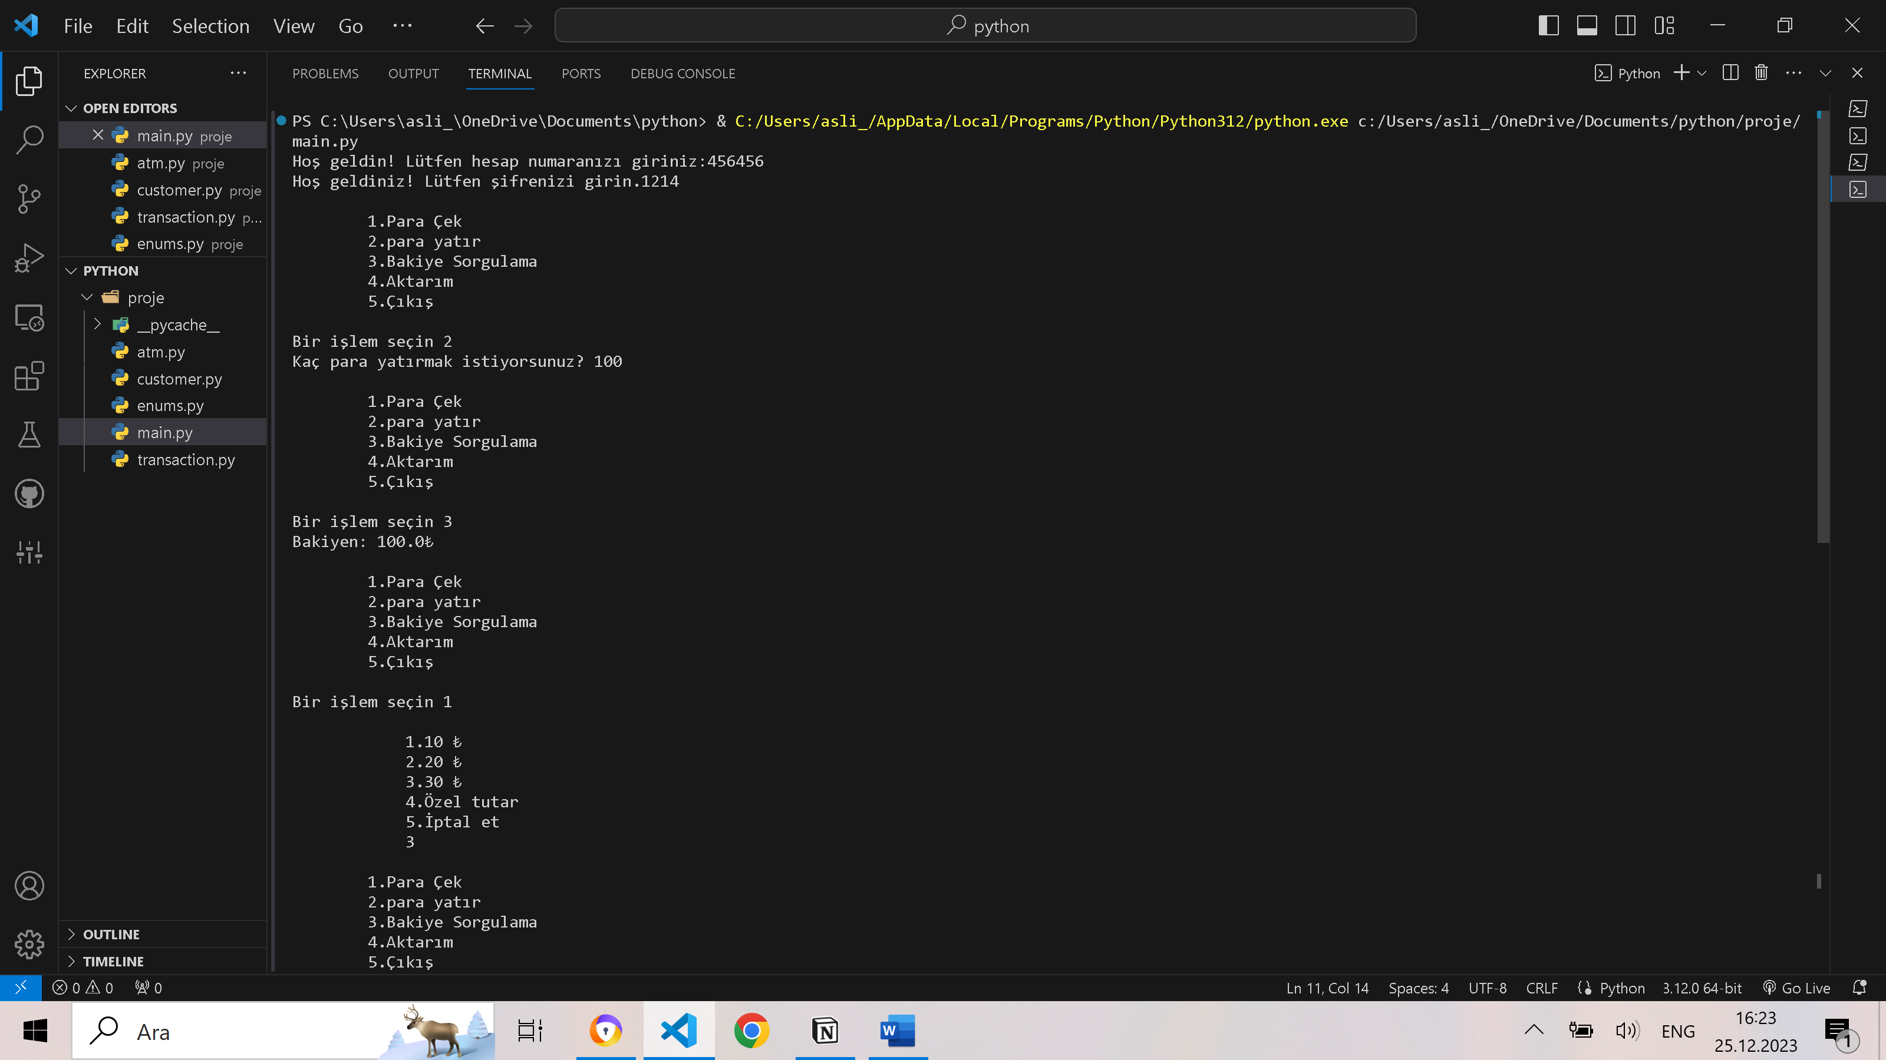

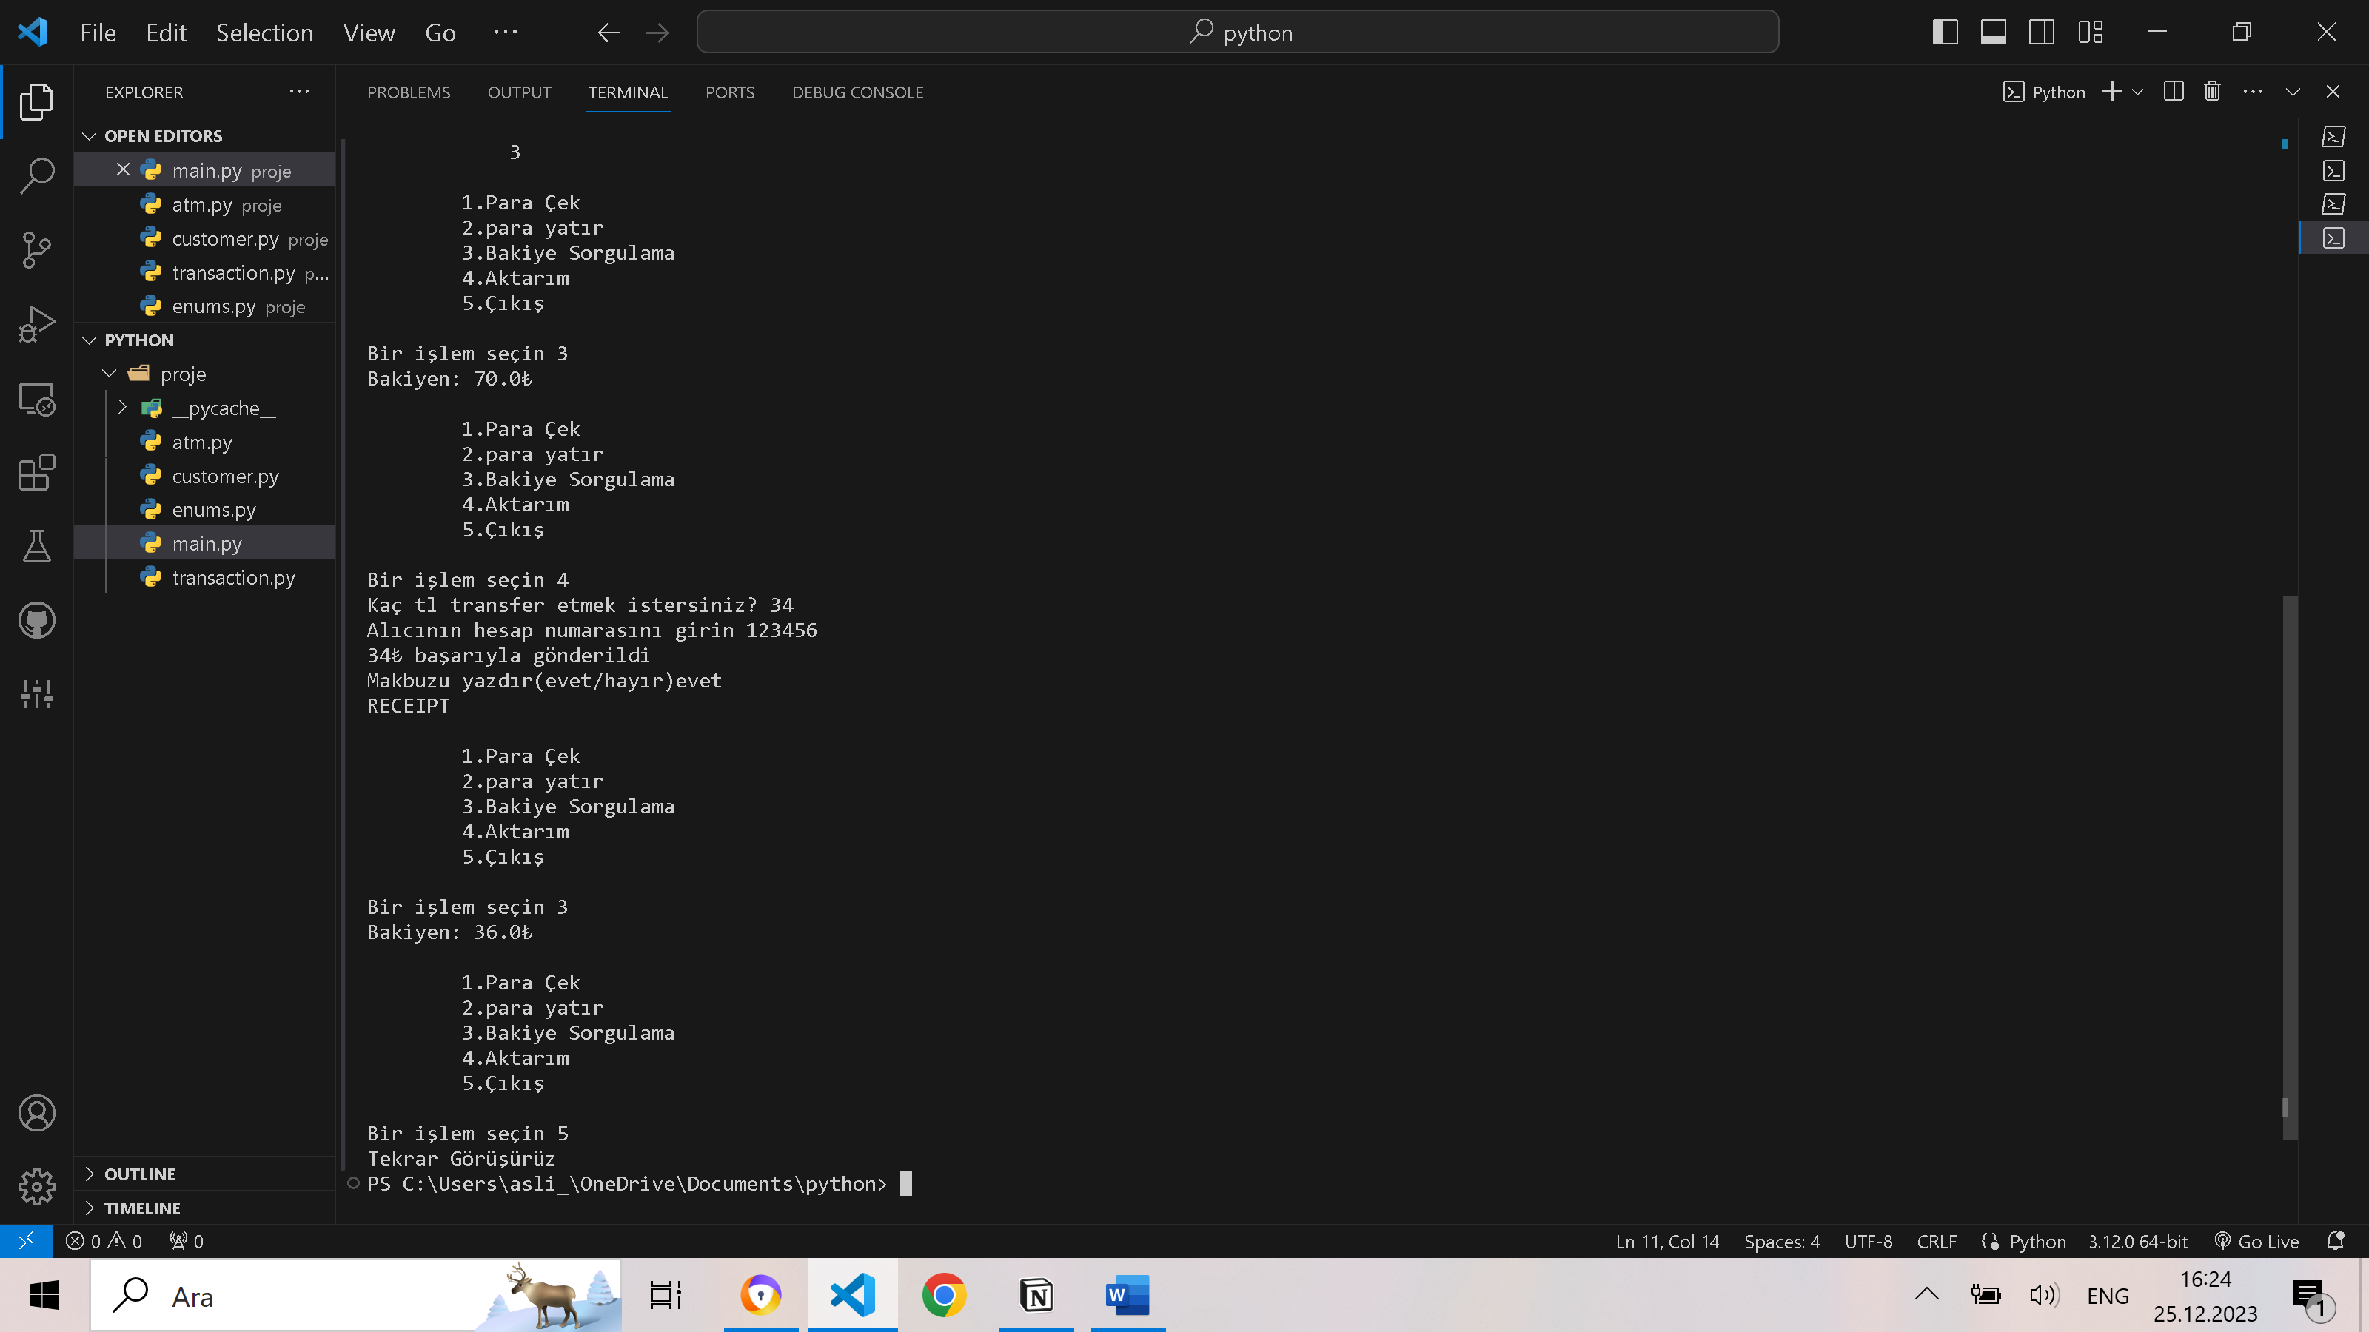

- SONUÇ:

Proje Değerlendirmesi:

Bu Python tabanlı ATM projesi ile, kullanıcıların temel bankacılık işlemlerini simüle edilmiştir. Projenin artıları arasında, Python'un basit ve anlaşılır yapısı sayesinde kullanıcı dostu bir deneyim sağlamak yer almaktadır. Sınıf yapısı, dosya işlemleri ve döngüler gibi temel programlama kavramları, projenin öğrenme sürecine katkıda bulunur. Ayrıca, güvenli kullanıcı bilgileri yönetimi ve temel bankacılık işlemlerinin başarılı bir şekilde simülasyonu projenin güçlü yönlerindendir.

Ancak, projenin eksileri arasında daha karmaşık bankacılık işlemlerini içermemesi ve gerçek bir banka sistemi ile entegre olmaması gibi sınırlamalar bulunmaktadır. Proje, genel olarak başlangıç ​​düzeyindeki kullanıcılar için tasarlanmış olup, karmaşık finansal senaryoları kapsamamaktadır. Bu, daha ileri düzeydeki kullanıcılar veya gerçek bir banka uygulaması geliştirmek isteyen geliştiriciler için sınırlayıcı olabilir.

Sonuç olarak, proje basit ve anlaşılır bir Python uygulaması olarak kullanıcılara temel bankacılık işlemlerini öğretme amacını taşırken, daha karmaşık ve gerçek dünya senaryolarını kapsama açısından geliştirilebilir. Proje, temel programlama kavramlarını ve bankacılık işlemlerini anlama konusunda pratik bir deneyim sunmuştur. Bu sayede hem Python dilindeki yetenekler geliştirildi hem de temel finansal işlemleri uygulamalı olarak öğrenildi.

